2018年全国统一高考物理试卷（新课标Ⅲ）
一、选择题：本题共8个小题，每题6分，共48分。在每个小题给出的四个选项中，第1-4题只有一项符合题目要求，第5-8题有多项符合题目要求。全部选对的得6分，选对不全的得3分，有选错的得0分。
1．（6分）1934年，约里奥﹣居里夫妇用α粒子轰击铝核Al，产生了第一个人工放射性核素X：α+Al→n+X．X的原子序数和质量数分别为（ ）
A．15和28 B．15和30 C．16和30 D．17和31
2．（6分）为了探测引力波，“天琴计划”预计发射地球卫星P，其轨道半径约为地球半径的16倍；另一地球卫星Q的轨道半径约为地球半径的4倍。P与Q的周期之比约为（ ）
A．2：1 B．4：1 C．8：1 D．16：1
3．（6分）一电阻接到方波交流电源上，在一个周期内产生的热量为Q_{方}；若该电阻接到正弦交流电源上，在一个周期内产生的热量为Q_{正}．该电阻上电压的峰值均为u₀，周期均为T，如图所示。则Q_{方}：Q_{正}等于（ ）
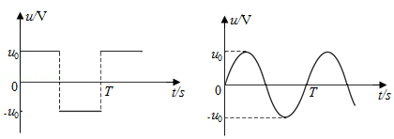
A．1： B．：1 C．1：2 D．2：1
4．（6分）在一斜面顶端，将甲、乙两个小球分别以v和的速度沿同一方向水平抛出，两球都落在该斜面上。甲球落至斜面时的速率是乙球落至斜面时速率的（ ）
A．2倍 B．4倍 C．6倍 D．8倍
5．（6分）甲、乙两车在同一平直公路上同向运动，甲做匀加速直线运动，乙做匀速直线运动。甲、乙两车的位置x随时间t的变化如图所示。下列说法正确的是（ ）
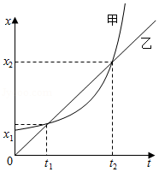
A．在t₁时刻两车速度相等
B．从0到t₁时间内，两车走过的路程相等
C．从t₁到t₂时间内，两车走过的路程相等
D．在t₁到t₂时间内的某时刻，两车速度相等
6．（6分）地下矿井中的矿石装在矿车中，用电机通过竖井运送到地面。某竖井中矿车提升的速度大小v随时间t的变化关系如图所示，其中图线①②分别描述两次不同的提升过程，它们变速阶段加速度的大小都相同；两次提升的高度相同，提升的质量相等。不考虑摩擦阻力和空气阻力。对于第①次和第②次提升过程，（ ）
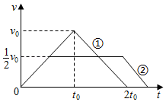
A．矿车上升所用的时间之比为4：5
B．电机的最大牵引力之比为2：1
C．电机输出的最大功率之比为2：1
D．电机所做的功之比为4：5
7．（6分）如图（a），在同一平面内固定有一长直导线PQ和一导线框R，R在PQ的右侧。导线PQ中通有正弦交流电i，i的变化如图（b）所示，规定从Q到P为电流正方向。导线框R中的感应电动势（ ）
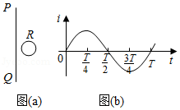
A．在t=时为零
B．在t=时改变方向
C．在t=时最大，且沿顺时针方向
D．在t=T时最大，且沿顺时针方向
8．（6分）如图，一平行板电容器连接在直流电源上，电容器的极板水平；两微粒a、b所带电荷量大小相等、符号相反，使它们分别静止于电容器的上、下极板附近，与极板距离相等。现同时释放a、b，它们由静止开始运动。在随后的某时刻t，a、b经过电容器两极板间下半区域的同一水平面。a、b间的相互作用和重力可忽略。下列说法正确的是（ ）
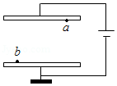
A．a的质量比b的大 B．在t时刻，a的动能比b的大
C．在t时刻，a和b的电势能相等 D．在t时刻，a和b的动量大小相等

二、非选择题。第9-12题为必考题，每个试题考生都必须作答。第13-16题为选考题，考生根据要求作答。（一）必考题.
9．（6分）甲、乙两同学通过下面的实验测量人的反应时间。实验步骤如下：
（1）甲用两个手指轻轻捏住量程为L的木尺上端，让木尺自然下垂。乙把手放在尺的下端（位置恰好处于L刻度处，但未碰到尺），准备用手指夹住下落的尺。
（2）甲在不通知乙的情况下，突然松手，尺子下落；乙看到尺子下落后快速用手指夹住尺子。若夹住尺子的位置刻度为L₁，重力加速度大小为g，则乙的反应时间为 （用L、L₁和g表示）。
（3）已知当地的重力加速度大小为g=9.80m/s²，L=30.0cm，L₁=10.4cm。乙的反应时间为 s．（结果保留2位有效数字）
（4）写出一条能提高测量结果准确程度的建议： 。
10．（9分）一课外实验小组用如图所示的电路测量某待测电阻R_{x}的阻值，图中R₀为标准定值电阻（R₀=20.0Ω）；可视为理想电压表；S₁为单刀开关，S₂为单刀双掷开关；E为电源；R为滑动变阻器。采用如下步骤完成实验：
（1）按照实验原理线路图（a），将图（b）中实物连线；
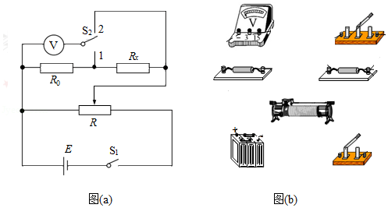
（2）将滑动变阻器滑动端置于适当的位置，闭合S₁；
（3）将开关S₂掷于1端，改变滑动变阻器滑动端的位置，记下此时电压表的示数U₁；然后将S₂掷于2端，记下此时电压表的示数U₂；
（4）待测电阻阻值的表达式R_{x}= （用R₀、U₁、U₂表示）；
（5）重复步骤（3），得到如下数据：
 | 1 | 2 | 3 | 4 | 5
U₁/V | 0.25 | 0.30 | 0.36 | 0.40 | 0.44
U₂/V | 0.86 | 1.03 | 1.22 | 1.36 | 1.49
 | 3.44 | 3.43 | 3.39 | 3.40 | 3.39
（6）利用上述5次测量所得的平均值，求得R_{x}= Ω．（保留1位小数）
11．（12分）如图，从离子源产生的甲、乙两种离子，由静止经加速电压U加速后在纸面内水平向右运动，自M点垂直于磁场边界射入匀强磁场，磁场方向垂直于纸面向里，磁场左边界竖直。已知甲种离子射入磁场的速度大小为v₁，并在磁场边界的N点射出；乙种离子在MN的中点射出；MN长为l。不计重力影响和离子间的相互作用。求
（1）磁场的磁感应强度大小；
（2）甲、乙两种离子的比荷之比。
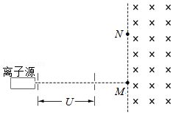

12．（20分）如图，在竖直平面内，一半径为R的光滑圆弧轨道ABC和水平轨道PA在A点相切，BC为圆弧轨道的直径，O为圆心，OA和OB之间的夹角为α，sinα=．一质量为m的小球沿水平轨道向右运动，经A点沿圆弧轨道通过C点，落至水平轨道；在整个过程中，除受到重力及轨道作用力外，小球还一直受到一水平恒力的作用。已知小球在C点所受合力的方向指向圆心，且此时小球对轨道的压力恰好为零。重力加速度大小为g。求
（1）水平恒力的大小和小球到达C点时速度的大小；
（2）小球达A点时动量的大小；
（3）小球从C点落至水平轨道所用的时间。
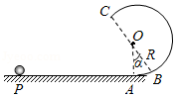

（二）选考题：共15分，请考生从2道物理题中任选一题作答，如果多做，则按所做的第一题计分。[物理——选修3-3]（15分）
13．（5分）如图，一定量的理想气体从状态a变化到状态b，其过程如p﹣V图中从a到b的直线所示。在此过程中（ ）
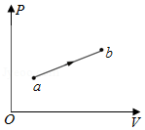
A．气体温度一直降低
B．气体内能一直增加
C．气体一直对外做功
D．气体一直从外界吸热
E．气体吸收的热量一直全部用于对外做功
14．（10分）在两端封闭、粗细均匀的U形细玻璃管内有一段水银柱，水银柱的两端各封闭有一段空气。当U形管两端竖直朝上时，左，右两边空气柱的长度分别为l₁=18.0cm和l₂=12.0cm，左边气体的压强为12.0cmHg．现将U形管缓慢平放在水平桌面上，没有气体从管的一边通过水银逸入另一边。求U形管平放时两边空气柱的长度。在整个过程中，气体温度不变。
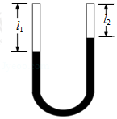

【物理--选修3-4】（15分）
15．一列简谐横波沿x轴正方向传播，在t=0和t=0.20s时的波形分别如图中实线和虚线所示。已知该波的周期T＞0.20s。下列说法正确的是（ ）
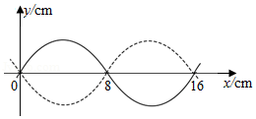
A．波速为0.40m/s
B．波长为0.08m
C．x=0.08m的质点在t=0.70s时位于波谷
D．x=0.08m的质点在t=0.12s时位于波谷
E．若此波传入另一介质中其波速变为0.80m/s，则它在该介质中的波长为0.32m
16．如图，某同学在一张水平放置的白纸上画了一个小标记“•”（图中O点），然后用横截面为等边三角形ABC的三棱镜压在这个标记上，小标记位于AC边上。D位于AB边上，过D点做AC边的垂线交AC于F．该同学在D点正上方向下顺着直线DF的方向观察，恰好可以看到小标记的像；过O点做AB边的垂线交直线DF于E；DE=2cm，EF=1cm。求三棱镜的折射率。（不考虑光线在三棱镜中的反射）
